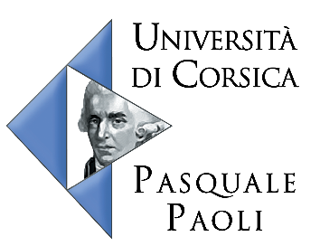
IVe Journée de recherche « PME et Territoires »

Talents & Territoires
Manager et Entreprendre dans une réalité complexe
Programme


umrlisa.univ-corse.fr
www.universita.corsica

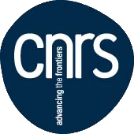

UMR 6240 LISA
Projet TErRA

Axe
Compétitivité et valorisation des aménités culturelles et patrimoniales

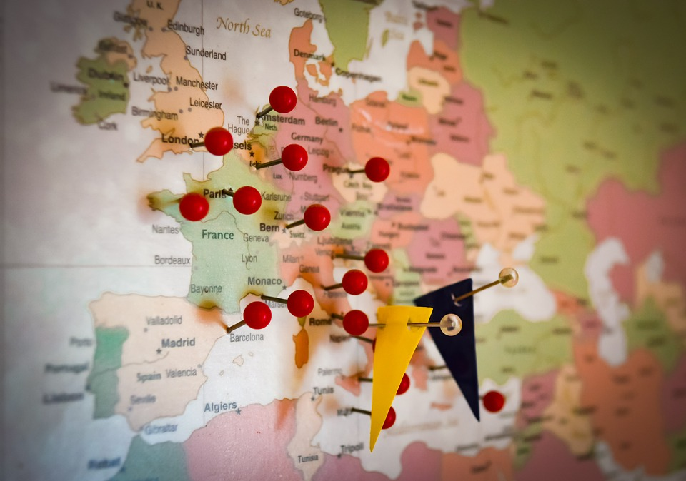

8 Juin 2018
Université de Corse, Campus Mariani, CORTI
Salles DECA 01





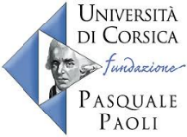


Vendredi 8 juin 2018

programme provisoire au 25 mai 2018
8h45 : Accueil des participants

9h00 : Ouverture de la journée

- Pr. Paul-Marie Romani, Président de l’Université de Corse (ou son représentant) ;

- Pr. Marie-Antoinette Maupertuis, Directrice de l’UMR CNRS 6240 LISA – Université de Corse ;

9h30-11h : Atelier 1 – Des talents pour entreprendre au sein de territoires

Animatrice : Delphine Rosier-Bereni, Maître de conférences en Sciences de Gestion, Université de Corse.

9h30 De qui parle-t-on lorsqu’on parle d’étudiant-entrepreneur ?
Diversité des talents des étudiants-entrepreneurs et diversité des logiques territoriales : l’exemple du programme Pépite Starter à la Station f.
Laetitia Gabay-Mariani, Doctorante Université de Grenoble Université Grenoble Alpes, Cerag, Jean-Pierre Boissin, Professeur des Universités, IAE de Grenoble, Université Pierre Mendès France ; Chargé de mission interministérielle de coordination du Plan d'action national Etudiants Pour l'Innovation, le Transfert et l'Entrepreneuriat (PEPITE).

10h Les talents entrepreneuriaux dans les quartiers prioritaires de la politique de la ville, un discours révélateur d'une certaine conception du développement territorial.
Loréna Clément, Doctorante, Université Paris Nanterre, Laboratoire Architecture, Ville, Urbanisme, Environnement (LAVUE).

10h30 Pause

11h-12h30 : Atelier 2 – Former les talents au sein des territoires

Animateur : Christophe Storaï, Maître de conférences en Sciences de Gestion, Université de Corse.

11h30 Réinterroger le rôle de l’Université dans la formation des talents : cas du DU Manager-Entrepreneur
Thierry Fabiani, Maître de conférences, Université de Corse, Patrice Terramorsi, Maître de conférences Université de Corse, Thérèse Albertini, Maître de conférences HDR Université de Corse.

12h Challenger les étudiants pour révéler talents
Graziella Luisi, Maître de conférences associées, Université de Corse, Maria Chiara Di Guardo, Professore, Università di Cagliari.

12h30 - 14h : Buffet

14h-15h30 : Atelier 3 – Attirer et Manager les talents au sein des territoires

Animateur : Soufyane Frimousse, Maître de conférences HDR, Université de Corse.

14h L’attraction des talents dans le secteur de la santé
Igor Giusti, Doctorant Centre de Gestion Scientifique Mines Paristech, Frédéric Kletz, Maître Assistant Centre de Gestion Scientifique Mines Paristech, Jean-Claude Sardas, Professeur Centre de Gestion Scientifique Mines Paristech.

14h30 Regards de dirigeants de startups sur l’attraction des talents
Patrice Terramorsi, Maître de conférences, Université de Corse.

15h Manager les talents en TPE : l’impact de la mixité femmes-hommes
Colette Fourcade, Maître de conférences Honoraire HDR, Université de Montpellier, Secrétaire Générale de l’Association Internationale de recherche en entrepreneuriat et PME (AIREPME).

15h30 Les nouveaux espaces de travail pour développer les territoires
Catherine Leger-Jarniou, Professeur des Universités émérite, DMR Management et Organisation, UMR CNRS 7088, Paris Dauphine, Présidente de l’Académie Internationale de l’entrepreneuriat et de l’innovation

16h Table ronde : Attirer les talents pour développer les territoires

Animateur : Thierry Fabiani, Maître de conférences, Université de Corse.

- Mme Sarah De Franchi, Project manager, Volpy
- M. Stéphane Leca, Directeur, Qwant Music
- Mme Agnès Llovera, Directrice des Ressources Humaines Air Corsica
- M. Robert Menassé, CEO & co-founder, Communiti
- Mme. Lésia Sargentini, Agence de développement économique de la Corse (ADEC)

- M. Nicolas Alfonsi, CTO, Keli Network (à confirmer)
- M. Patrick Bressot, Directeur Régional EDF Engie Corse (à confirmer)
- M. Clisthen Guillot, Dirigeant, Corstyrène (à confirmer)
- M. Jean-Yves Leccia, Directeur Général Corse Composites (à confirmer)
- M. Pascal Luigi, DGA Crédit agricole de la Corse (à confirmer)
- M. Sébastien Simoni, CEO & co-founder, WMaker, Goodbarber (à confirmer)

